Tillsynsbegäran – information om höga naturvärden och fridlysta arter i avverkningsanmälan A 49850-2025 i Södertälje kommun
Denna tillsynsbegäran behandlar höga naturvärden i avverkningsanmälan A 49850-2025 i Södertälje kommun som inkom 2025-10-10 och omfattar 4,1 ha.
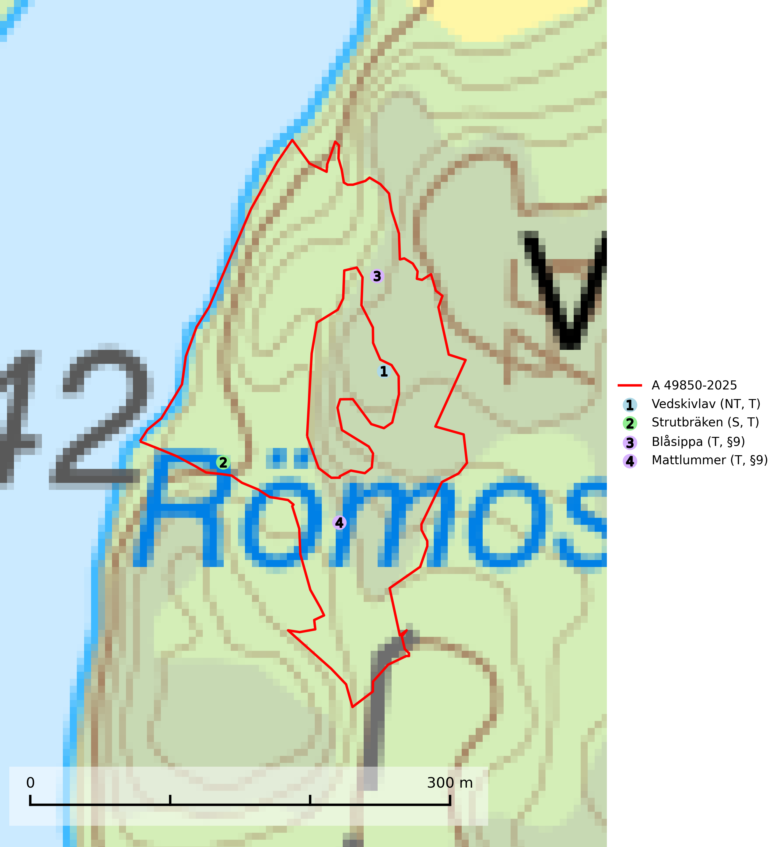
Figur 1. Fyndplatser för naturvårdsarter i och inom 7 meter från avverkningsanmälan. Markörer utan svart kant är placerade på fyndplatsen. Markörer med svart kant är placerade vid sidan av fyndplatsen och har ett svart streck som visar fyndplatsens exakta position. Kartans mittpunktskoordinat är N 6554237, E 635116 i SWEREF 99 TM.
I och inom 7 meter från avverkningsanmälan finns fynd av 4 naturvårdsarter, varav 1 är rödlistad, 2 är fridlysta, 4 är typiska (T) och 1 är signalart (S): vedskivlav (NT, T), strutbräken (S, T), blåsippa (T, §9) och mattlummer (T, §9). Se Figur 1.

Tillsynsbegäran
Vi begär härmed att Skogsstyrelsen fattar beslut enligt miljöbalken som säkerställer att skogens höga naturvärden bevaras samt att EU-lagstiftning efterlevs och att artskyddsbrott förhindras.
Vi önskar även ta del av de ställningstaganden och beslut som myndigheten meddelar till följd av aktuell avverkningsanmälan och föreningens inlaga (se 34 § förvaltningslagen).

Naturvårdsarter och fridlysta arter
Nedan följer beskrivningar av de naturvårdsarter och fridlysta arter som har sina livsmiljöer och växtplatser i den avverkningsanmälda skogen. De påträffade naturvårdsarterna är ett tydligt kvitto på att det rör sig om en skog med höga naturvärden.
Vedskivlav (NT) växer på gammal, torr, exponerad, hård kärnved av framförallt tall i naturskogsartade bestånd. Avverkning av tallskog av naturskogskaraktär med spår av återkommande bränder är ett hot. Mängden lämplig ved att växa på för vedskivlav minskar, dels på grund av naturlig nedbrytning men framförallt på grund av att de förstörs i samband med slutavverkningar, gallringar och markberedning. Tall- och blandbarrskogar av naturskogskaraktär med spår av återkommande bränder bör skyddas. Vedskivlav är typisk art för 9010 Taiga (SLU Artdatabanken, 2024).
Strutbräken är normalt en mycket bra och tydlig signalart som visar på flera olika fuktiga biotoper med rörligt markvatten som nästan alltid har höga naturvärden. Den växer på skuggiga, fuktiga, näringsrika mullmarker längs bäckdalar, åar, älvar, översilade sluttningar med högörtsgranskog och svämlövskogar med kortvarigt översvämmade sedimentplan. Växtplatserna har ytligt rörligt markvatten och konstant hög luftfuktighet. Arten är känslig för avverkning och dikning.Strutbräken är typisk art för 9050 Näringsrik granskog, 9080 Lövsumpskog, 9750 Svämlövskog, 9760 Svämädellövskog och 6430 Högörtängar (Nitare & Skogsstyrelsen, 2019; SLU Artdatabanken, 2025).
Blåsippa (§9) är typisk art för 9050 Näringsrik granskog, 9020 Nordlig ädellövskog och 8240 Karsthällmarker (SLU Artdatabanken, 2025).
Mattlummer (§9) är typisk art för 9010 Taiga (SLU Artdatabanken, 2025).

